Revista Española de Comunicación en Salud
Oviedo, 15 de julio de 2020

Sr. Editor de la revista:
Le adjunto el manuscrito titulado “Textos periodísticos sobre salud pública y gestión sanitaria en el diario El País, 2001-2016”,
del que son autores María González-García, Begoña Cantabrana, Ana Fernández-Feito, Alberto Lana y Agustín Hidalgo Profesores e Investigadores de la Universidad de Oviedo, Principado de Asturias, España.
En este trabajo se han identificado, seleccionado y, evaluado para su posterior clasificación, los textos relacionados con salud pública y gestión sanitaria publicados en el diario El País durante 2001-2016. La macrogestión, la prevención de la enfermedad y promoción de la salud, y el consumo de sustancias de abuso fueron los temas más tratados. La distribución de los temas publicados sugiere que una amplia variedad de ellos ha alcanzado relevancia informativa y, en consecuencia, pueden contribuir a la formación y a generar una actitud crítica en el lector.

Queremos hacer constar que:
1º. Todos los autores de esta investigación han participado en el diseño, ejecución y análisis de los resultados.
2º. Todos los autores han leído y aprobado la versión del manuscrito que le enviamos.
3º. Todos los autores han leído y aceptan las Instrucciones a Autores de la revista que figuran en la revista.
4º. El contenido del manuscrito es original y no está sometido a evaluación por ninguna otra revista científica. Del mismo modo, su contenido no está sujeto a derechos de copia por ninguna publicación, ni publicado anteriormente.
5º. Los autores no tienen ningún conflicto de intereses que declarar relacionado con el manuscrito.
6º. En caso de que el estudio lo requiriese, los comités de ética de las instituciones participantes han autorizado el procedimiento seguido en este estudio y todos los sujetos participantes fueron informados para obtener su consentimiento.
7º. La investigación se ha realizado en Facultad de Medicina y Ciencias de la Salud, Universidad de Oviedo.
8º. En caso de ser aceptado el manuscrito, transferimos todos los derechos de reproducción a la Revista, quedando en los autores la responsabilidad sobre los contenidos y opiniones vertidos en el manuscrito.

Le agradecemos que considere la evaluación del manuscrito y quedamos a su disposición para cualquier comentario o duda.

Atentamente,

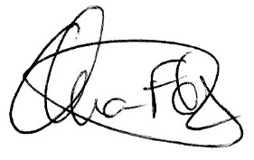
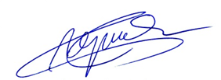
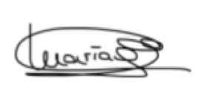

María González García
Begoña Cantabrana
Ana Fernández-Feito

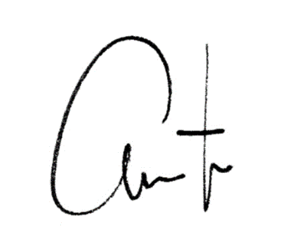
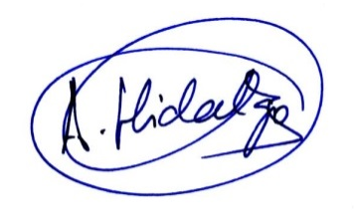

Alberto Lana Pérez Agustín Hidalgo Balsera

